福建医科大学附属第二医院采血处排队叫号需求调研
采血处排队叫号已经实施上线，之前的需求调研是经采血处的护士长确认，采用银行的模式开发的，现在上线之后，门诊办公室的主任陈丽玲要求更改修正，需求如下：
- 目前有8个窗口有工作的窗口平均分配工作量，现要求取的号源通过判断哪些窗口处于工作中，然后平均分配到每个窗口，比如：A、窗口全部工作中：1到8号窗口都处于工作中，1号分配1号窗口，2号分配2号窗口一直8号分配8号窗口分配完，接下来的从9号源在重新循环分配到1号窗口，如此循环下去， B、部分窗口处于工作中时候，比如1号2号工作的时候一个队列就按照此1号分配1号窗口，2号分配2号窗口，3号分配1号窗口，4号分配2号窗口，如此循环下去
- 要求小票上要有病人的抽血窗口号，序号，还有等待人数，
- 要求显示屏幕上每个窗口之间要有方框分隔开来，参考图一
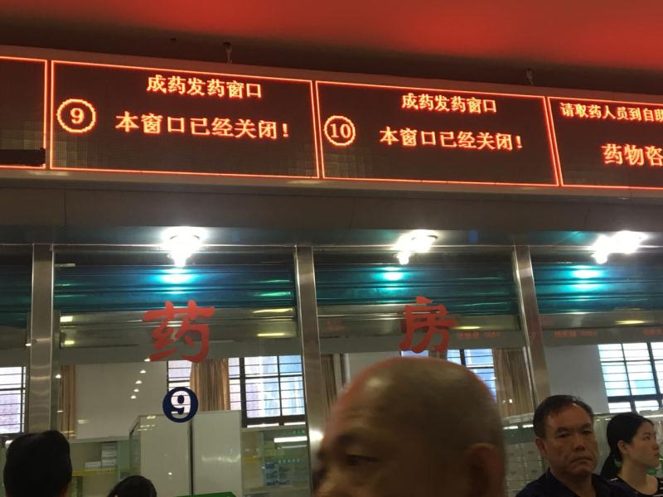
图一
4、窗口状态要求是要有工作中和关闭，
5、目前的程序经常处于卡死的状态

